杀戮尖塔2模组，人物美化替换教程

作者：独角渡鸦

前言

本篇包含简单的人物替换模组教程，以及如何将地牢的模组替换进尖塔2的教程，文中涉及到较多软件和内容，需要具备一定的代码书写和动画修改的能力，当然也可以委派给别人做，单纯人物替换整体而言并不难，怪物和文本也是同理，基本不用写代码，也基本不用写各种牌效和能力，跟着教程走就可以一步一步做出来，这里会用暗黑地牢动画替换战士作为例子。

- 软件准备

Spine动画软件：刚需4.2.47版本（与尖塔二的spine动画一致）

Godot引擎：完整版本是Godot_v4.5.1-stable_mono_win64，此为杀戮尖塔专用的魔改版引擎，可以在我的压缩包内或者godot下载网站中找到

解包文件：原版尖塔的解包文件，关于如何反编译尖塔2目前B站上有详细教程，搜索观看视频即可学会，如果不想自己解包装载插件和修复文件包，可以下载我文件夹中已准备好的，你在godot引擎中可以正常打开并进行游玩，但因为版本会随着时间更新，解包文件的内容未必跟得上尖塔最新的版本，因此还是推荐自己学习如何反编译杀戮尖塔2游戏文件，东西准备好后，我们就可以开始模组的制作了。

- spine动画准备

软件准备好之后，就可以开始下一步了首先，打开你需要修改的spine文件，请用对应的spine版本打开（这里指的是与你的骨骼动画导出时的版本对应，比如暗黑地牢的版本是2.1.27，你就用2.1.27打开），打开后修改文件，一共需要修改两处内容。

2.1骨架名

将你现有spine动画的骨架名替换为你需要换的游戏角色的骨架名，拿替换战士作为例子

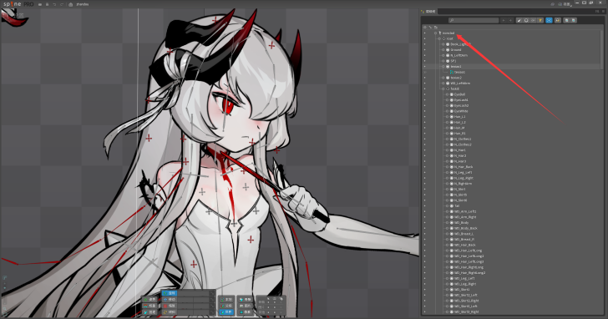

2.2动画名

保证spine文件名内，动画名称和数量一致

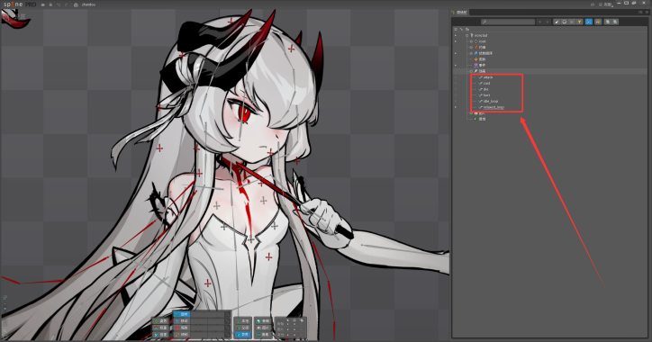

你不需要制作定位骨骼或者其他复杂的东西，只需要名称一致即可替换，游戏会自动识别并读取动画。

修改完之后，保存动画文件，不要导出，再用3.8.99打开你的spine动画文件再次点击保存，关闭后再用4.2.47打开，保存后再导出spine动画三件套（atlas，png，skel），如果不这么做的话，版本过低的动画文件直接用4,2,47打开会导致骨骼错位

3.打开Godot测试反编译文件以及新建项目

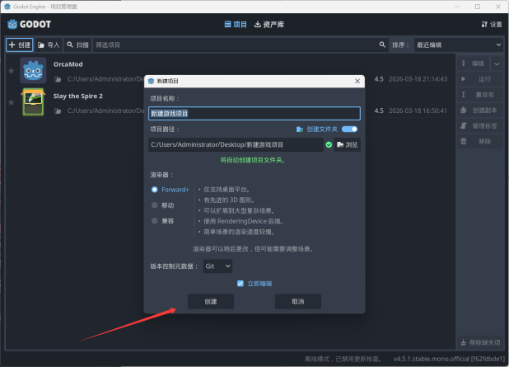

如图所示，这就是你要创建的mod文件，你所有制作mod以及有关mod的修改与代码书写，都会在该文件内进行，点击创建即可。

创建完成后，点击退出，打开反编译文件

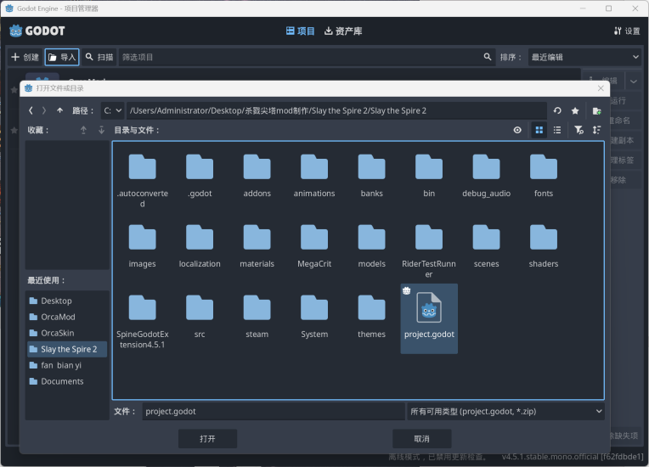

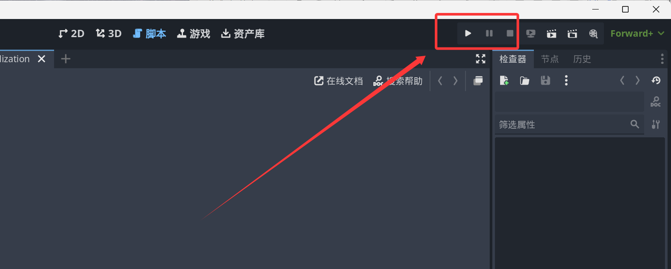

点击运行，测试是否能正常打开游戏，一般来说，反编译文件是可以正常打开游玩的，如果成功，备份好它之后，就可以进行下一步了（备份是为了出错时随时进行替换，mod运行是需要反复进行测试的），失败报错的话请再看看相关教程是否有遗漏，或者使用我压缩包内的反编译文件再试试，成功后关闭游戏引擎。

- 按照解包路径导入正确的文件夹

比如这是你整好的解包文件，而你要替换的角色是战士的立绘与动画，那就把整个动画文件拖进你创建的模组的根目录

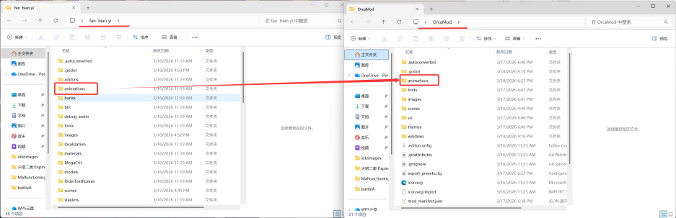

删除其余角色文件，并找到战士的动画

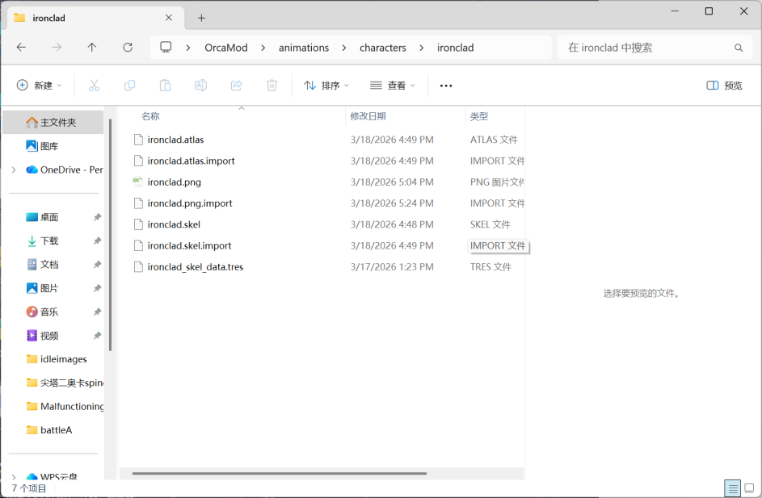

按照名字用导出的spine动画文件三件套将其一一替换，并删除其余所有内容，注意atlas内的纹理数据，这里的名字也要和你的文件对得上才行

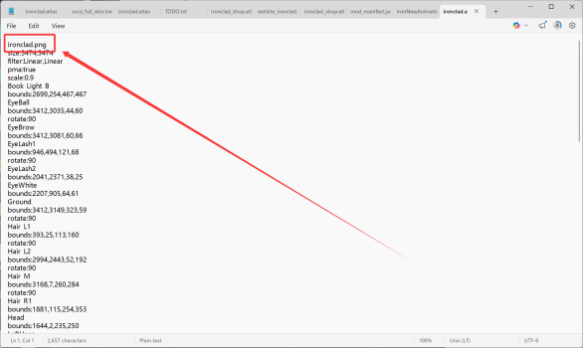

- 安装插件

现在基本的替换已经完成，引擎也识别到了，但如果想要让游戏正常读取你的游戏内容，还需要插件帮忙引导，也就是生成制作这个文件，而这个是文件是插件的内容，Godot引擎并不自带

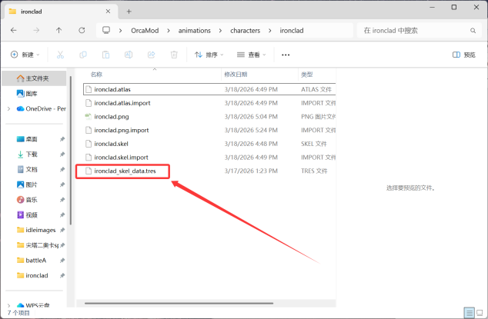

你可以去https://zh.esotericsoftware.com/spine-godot 网址中找到SpineGodotExtension4.5.1，也可以下载我的压缩包获得此文件

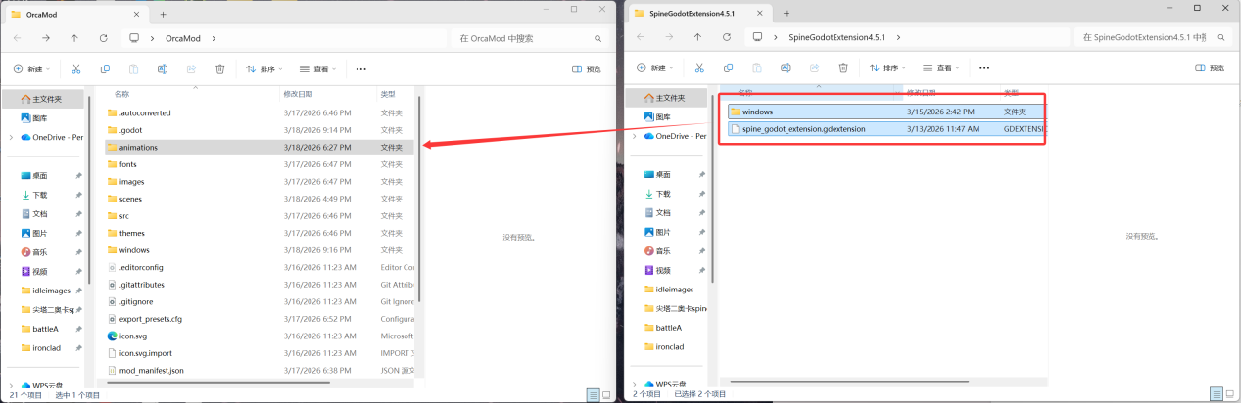

解压后直接拖进你创建的模组文件的根目录即可

- 配置文件

现在重新打开游戏引擎，你会看到引擎自动生成了很多其他文件

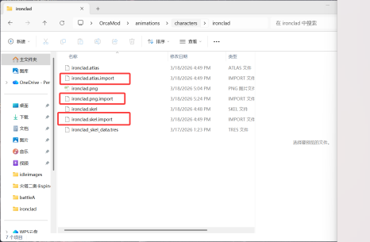

这是导入文件，引擎自动生成的，不用修改也不用管，我们现在需要制作tres文件
请右键，点击新建，再点击资源

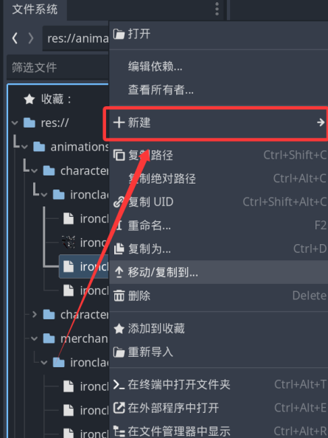

并找到这个文件

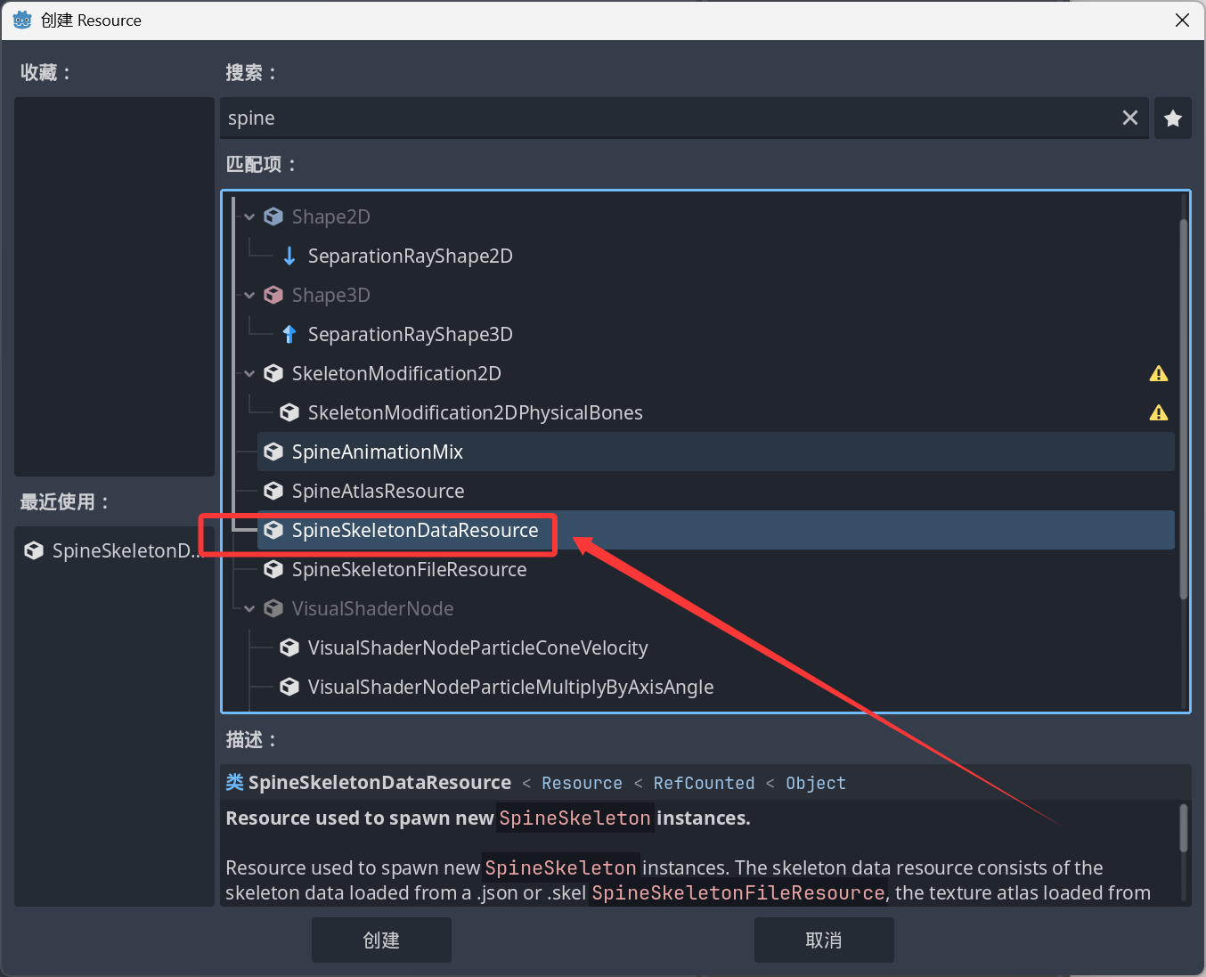

点击创建，可用类型选择tres（命名需要和原游戏名中的一致）

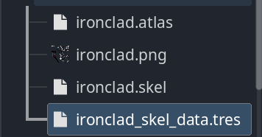

获得该文件之后，双击并查看屏幕右侧

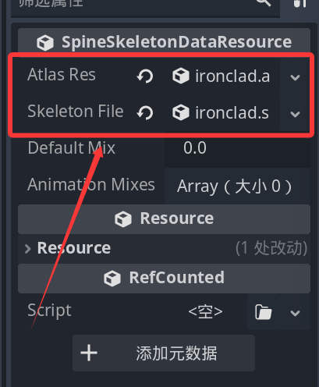

这两个就是纹理文件和骨骼动画文件的引用，截图上是已经选好的样子，自己制作时点击文件夹选择对应的纹理和骨骼文件即可，这样就绑定好骨骼和纹理了，点击保存，该mod替换的主要内容就已经完成了，怎么样，是不是很简单，那应该怎么测试我的mod有没有生效呢。

- 测试

将你模组里的两个文件夹

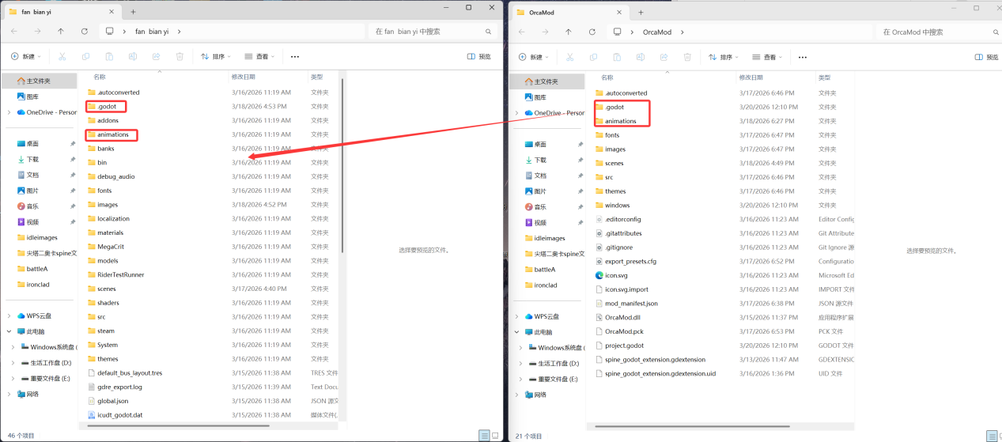

拖进反编译的文件里直接替换，替换后再用引擎打开反编译文件启动游戏，就可以在引擎里测试是否正常生效了。

- 打包

最后一阶段并不麻烦，但是需要编写一点点简单的代码

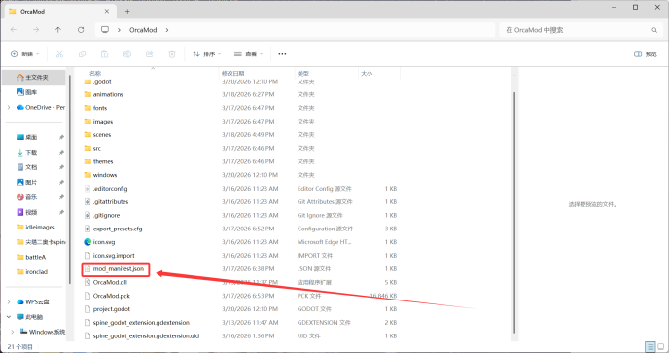

你需要生成这个格式的文件，用编程软件如VScode一类，如果不会的话，用其他mod带的拖过来也可以，但是需要进行修改，我们现在打开它

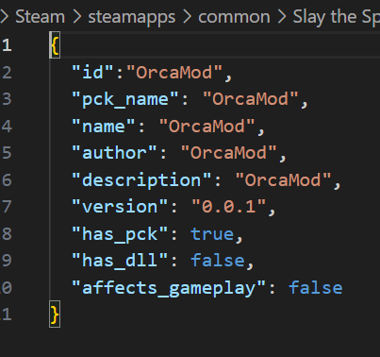

格式为以下这样

ID：你的游戏模组的识别ID
PCK_name：你的pck文件名
Name：模组名
Author：作者名
Description：模组大致功能
Version：版本号
Has_pck：有没有PCK文件
Has_dll：有没有dll文件
Affects_gameplay：影不影响游戏的代码数据，影响就true，单纯美化一类就false

写完后保存塞进模组根目录，再次打开godot引擎

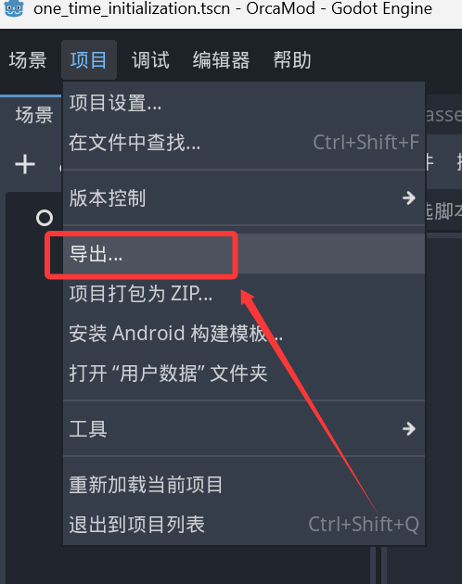

像这样导出

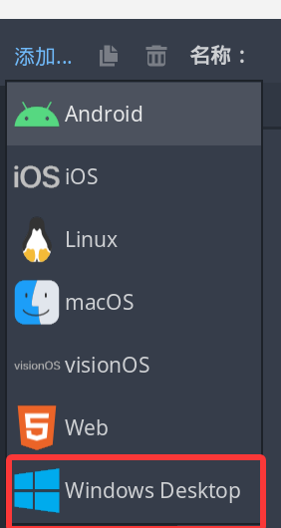

添加中点击Windows

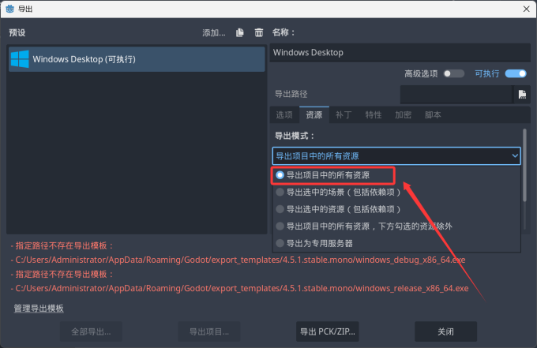
点击导出所有资源

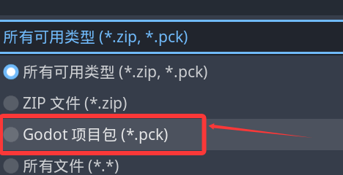

可用类型选择Godot项目包

命名好名字（需要与之前捣鼓的JSON文件内的命名的相同），点击导出，即可看到你的游戏打包文件了

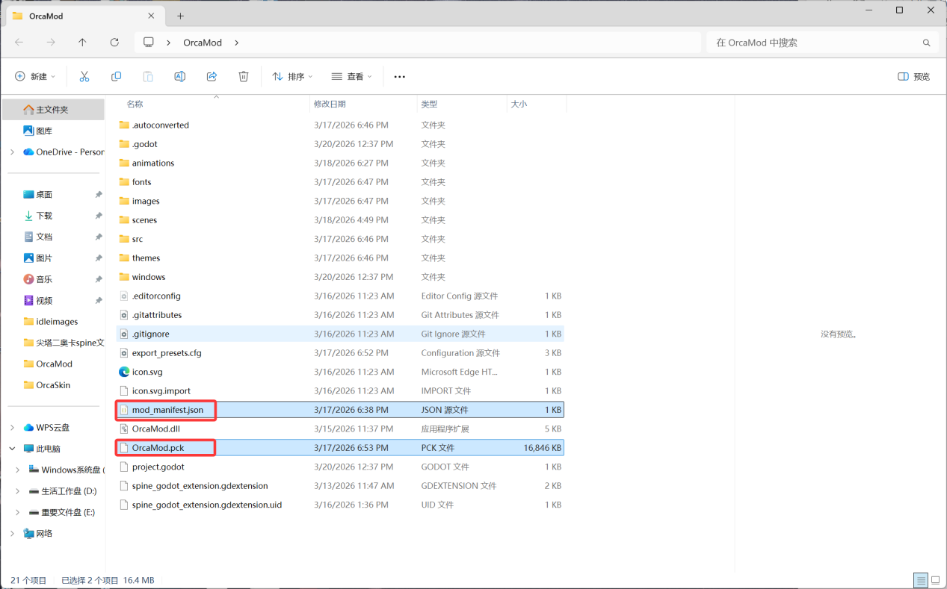

将这两个文件复制出来，就可以以mod的形式安装进游戏里进行游玩了，只要你的反编译文件能跑通，一般来说游戏都是可以正常读取的

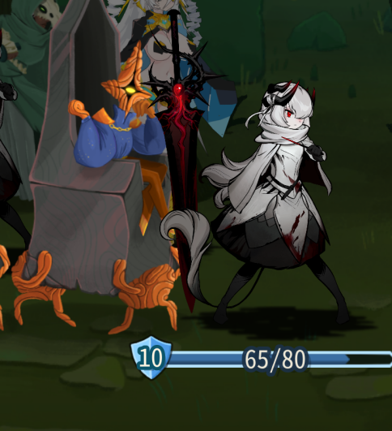

现在就替换完成了，请好好游玩吧

- 附言

本教程制作于2026/3/20

目前来说，尖塔二还是处于测试阶段，很多东西还是需要自己写的，

如果你是要做新角色，那么你就需要写更多的代码和自定义内容巴拉巴拉的相当麻烦，或许以后等创意工坊出现了（或许观看此教程的你的时间点，其实已经有工坊了吗），模组有了官方或民间制作工具就会更加方便轻松，届时还是推荐你们观看最新的类似教程和内容，但本教程仍具有一定的参考意义，也算是抛砖引玉吧。

感谢您的阅读，希望您能制作出优秀的模组，在此为每一位努力创作优秀作品的作者致以敬意。

本教程作者的个人聊天群：766711635，如果还有什么不懂的可以加QQ群问问群友，但请不要苛责正在聊天的群友不回话，本群不是技术交流群，主要还是聊天唠嗑打游戏，毕竟大部分人其实也都不太懂这些东西，如果自己尝试，问群友都没有解决的话，直接私聊群主就可以

